**ТЕМА НИР:** Разработка двухосевого привода анализатора радио-спектра для установки на БПЛА.

**Сферы применения**:

Установка привода на FPV и автономные БПЛА средней и тяжелой грузоподъемности, для проведения разведывательных и исследовательских полетов с целью анализа радиоэфира

**Актуальность и новизна:**

Существуют двухосевые подвесы-стабилизаторы для аэрофотосъемки, также на квадрокоптеры ставят анализаторы спектра, однако при установке анализатора не используется направленные антенны и приводы для вращения антенн. По сути новизна заключается в объединении этих двух идей.

Актуальность – применение в боевых условиях.

**Аналоги:** В качестве аналогов можно рассмотреть стационарные приводы для спутниковых антенн, или же Рысь на кафедре, точных аналогов в открытом доступе не нашлось.

**Патентный поиск:**

По контекстным запросам:

* «Разработка двухосевого привода анализатора радио-спектра для установки на БПЛА»
* «two-axis drive of spectrum analyzer for UAV with directional antenna for radio environment analysis. UAV is equipped with device with 2-axis drive and directional antenna, using stepper motors directs antenna for search of jammers and general spectrum analysis in the selected frequency range.»,
* « двухосевой привод анализатора спектра для бпла с направленной антенной для анализа радио обстановки. на бпла устанавливается устройство с 2 осевым приводом, и направленной антенной, с помощью шаговых двигателей направляет антенну для поиска постановщиков помех и общего анализа спектра в выбранном диапазоне частот.»

Отсутствуют релевантные результаты.

**Определение пригодных типов и размеров БПЛА**

Основным критерием для БПЛА является грузоподъемность и габариты. Сверхмалые и малые типоразмеры сразу отпадают ввиду низкой грузоподъемности и сложности разработки привода, ориентируемся на средние и тяжелые БПЛА мультикоптерного типа, грузоподъемностью от 1 кг и размерами от 300мм в диаметре.

**Критерии выбора анализатора спектра** Анализатор спектра по своей сути является обычным SDR радио, и основная характеристика – ширина полосы, и частоты работы. Для нас важные критерии:

* Габаритные размеры
* Энергопотребление – мощность
* Масса
* Ширина полосы
* Частоты работы

**Выбор анализатора спектра**

Для наших задач учитывая наиболее популярные частоты для управления дронами от 433 МГц до 2.4 ГГц, подходит система RTL-SDR, которая также отличается простотой интеграции.

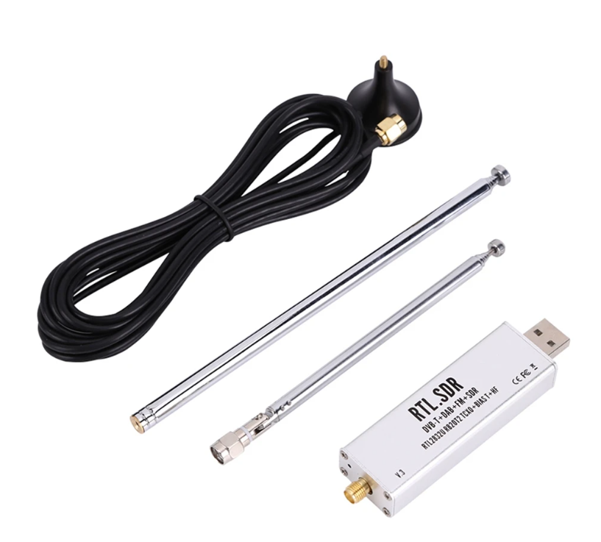

**Требования к антенне и выбор антенны**

Что бы выбрать антенну, необходимо для начала определится с частотами радиоспектра который мы хотим анализировать, для прототипа можем использовать 2.4 ГГц. И выбрать направленную антенну, которая будет отличатся небольшими габаритами и малым весом. Текущие варианты антенн:

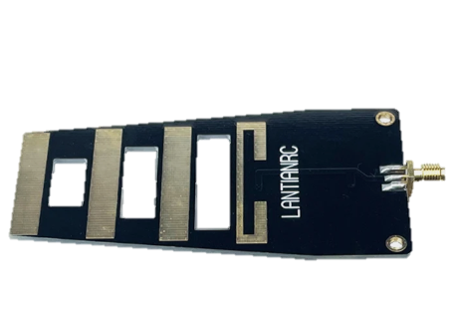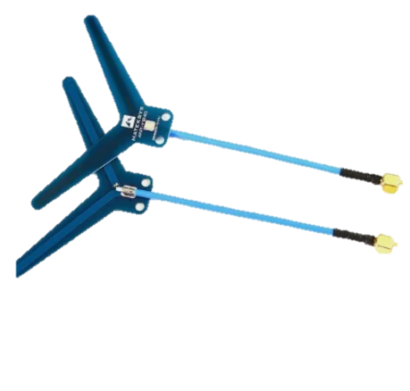

**Описание функционала устройства:**

Разрабатываемое устройство представляет из себя – подвесной модуль для мультикоптерных БПЛА, с микрокомпьютером, анализатором спектра и системой инерциального позиционирования (и\или gps в зависимости от задачи), и двухосевым приводом с направленной антенной.

БПЛА с установленным устройством, может совершать разведывательные и исследовательские полеты по заданному маршруту в автономном или неавтономном режиме (автономность пока не моя проблема). Устройство в свою очередь совершает сканирование радиоэфира в установленных частотах и соотносит полученные картины-спектры с координатами полета, по возвращению на базу формирует отчет с спектрограммами по координатам полета.

**Требования к точности и быстродействию:**

Конкретные требования на данном этапе можно только выдумать используя некоторые логические зависимости, например требуемая частота дискретизации спектрограмм будет определять требования к быстродействию. Точность определяется диаграммой направленности антенны и требованиям к радиусу действия устройства, то есть если дальность требуется небольшая, то требования к точности позиционирования антенны применяются очень низкие.